**Установка**

Для загрузки переходим на официальный сайт <https://nodejs.org/en/> . На главной странице имеются две возможные опции для загрузки: самая последняя версия NodeJS и LTS-версия.

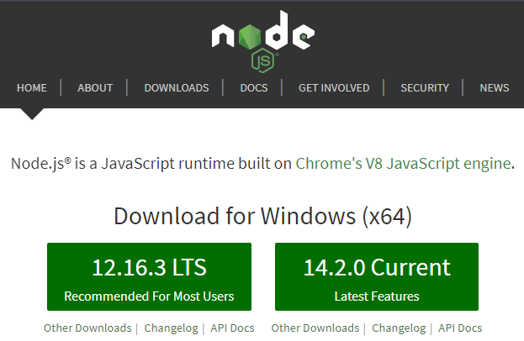

Загружаем последнюю версию. В примере это версия 14.2.0. Для Windows установщик представляет файл с расширением msi. После запуска откроется программа установщика. После успешной установки вы можете ввести в командной строке/терминале(Win+R ‘cmd’) команду node -v, и там отобразится текущая версия node.js:



В плане серверной части используется MsSQL 2017, ссылка для скачивания <https://www.microsoft.com/ru-RU/download/details.aspx?id=55994> .

Также для удобства установим студию управления сервером, переходим по ссылке <https://docs.microsoft.com/en-us/sql/ssms/download-sql-server-management-studio-ssms?view=sql-server-ver15> и жмём на гиперссылку Download SQL Server Management Studio (SSMS). После скачки установить студию.

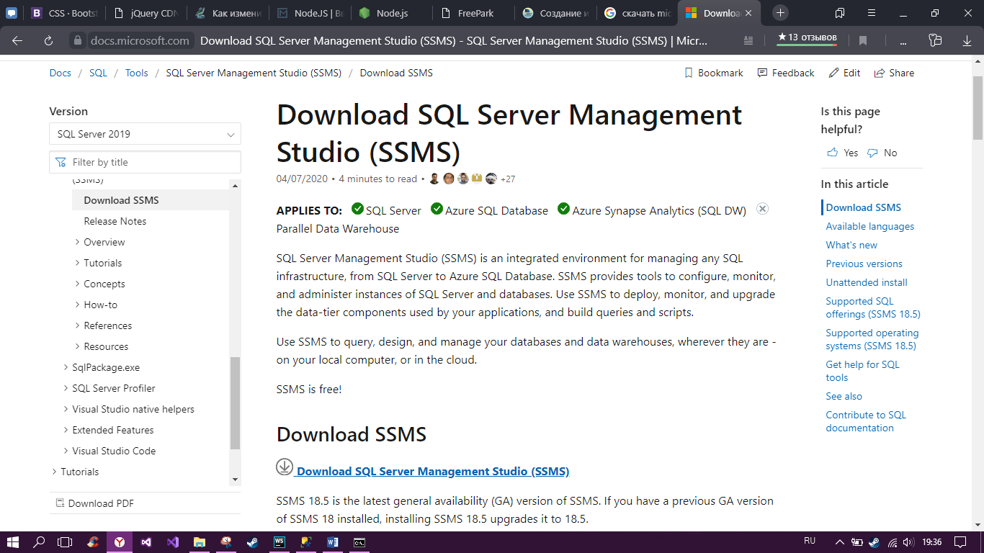

После установки сервера и студии открыть студию для создания пользователя (в будущем понадобится для доступа приложения к БД). После подключения к серверу в студию следовать инструкциям на скриншотах ниже.

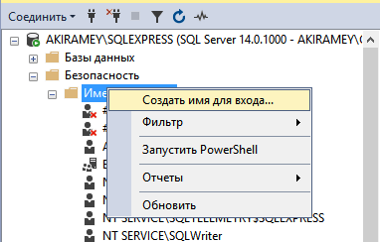

Заполнить имя для входа, а radiobutton Проверка подлинности Windows заменить на Проверка подлинности SQL Server, ввести и подтвердить пароль и снять галочку с checkbox «Задать срок окончания действия пароля».

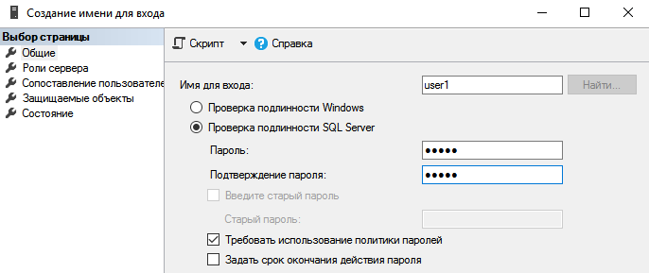

Затем слева выбрать пункт «Роли сервера» и поставить галочку на пункте «sysadmin».

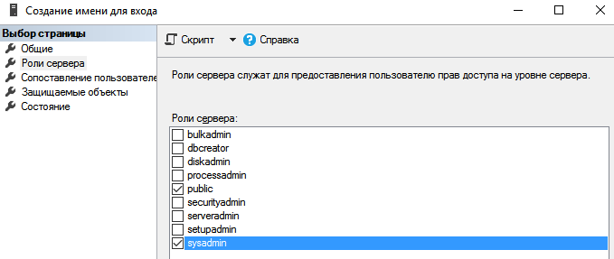

Нажать кнопку «Ок».

**Инструменты разработки**

Для разработки под Node JS достаточно простейшего текстового редактора, в частности, Notepad++. Также можно использовать более изощренные редакторы типа Atom, Sublime, Visual Studio Code, либо среды разработки, которые поддерживают работу с Node.JS, например, Visual Studio или WebStorm.

**Выполнение файла**

Для выполнения файла необходимо создать пользователя БД (выше описывался способ создания) и саму БД, скрипт БД будет скачан вместе с остальными исходными файлами, он называется script.sql. Чтобы создать БД открываем SSMS, нажимаем «создать запрос».

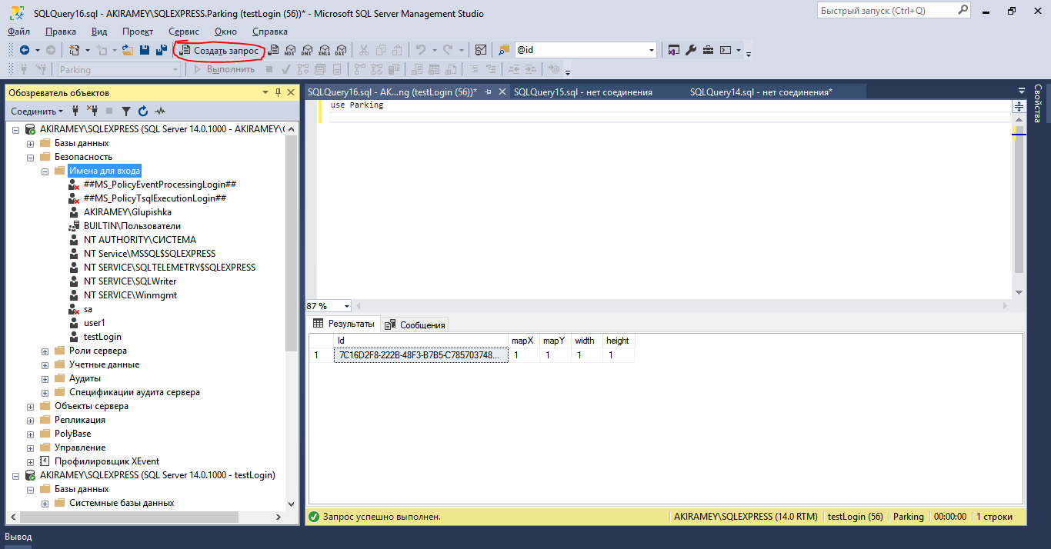

Копируем содержимое файла и вставляем в созданное окно, жмёшь «выполнить запрос». После этого заполняем БД данными из файла для заполнения БД. Всё, программа готова к работе.

Для выполнения кода достаточно поместить скачанный архив в папку, перейти туда консолью и вызвать команду node app.js, как показано на примере(исходный код хранится по пути D:\Parking\app…: Но перед запуском необходимы некоторые действия: В файле dbModule.js в скачанном архиве в переменной config значение переменной user надо будет изменить на ранее введённое значение поля «имя для входа» (в примере user1), а значение переменной password на соответственно пароль (в примере 12345). После этого можно будет запускать сервер.

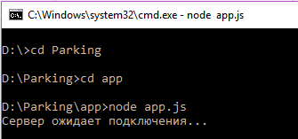

После запуска сервера в консоли(не закрывать её, сервер прекратит работу вместе с терминалом) получить доступ к сайту можно по адресу: http://localhost:3000